**QT проект по теме: «Оконное приложение CryptoMaster»**

Ученик Лапин Н.А.

Воронеж 2024

Содержание

1 Название проекта ***3***

2 Авторы проекта ***3***

3 Описание идеи ***3******-4***

4 Описание реализации ***4***

5 Описание технологий ***4******-5***

6 Интерфейс программы «CryptoMaster» ***5-9***

1. Название проекта

Требуется выполнить проект по QT для криптографии под названием «CryptoMaster», который обладает следующими функциональными возможностями:

* Осуществляет возможность работы с шифрами: Caezar, Xor, Atbash.
* Осуществляет возможность работы с кодировками: Base64 Ascii, Bacon, Morce code.
* Осуществляет возможность работы с QR-кодами.
* Осуществляет возможность сохранения результатов в текстовый файл.
* Осуществляет возможность связи с поддержкой(по почте).
* Осуществляет возможность получения базовых знаний о шифрах, кодировках, QR-кодах.

1. Авторы проекта

Автором проекта является Лапин Никита Андреевич, ученик 11 класса, который самостоятельно выполнил вышеописанный проект.

1. Описание идеи

В настоящее время информационные технологии стремятся вперед, поэтому важно понимать какими способами можно засекречивать информацию, данный проект способен показать базовые принципы работы с криптографическими инструментами и способами засекречивания информации путем шифрования или банального преобразования в QR-код. Данный проект подходит и для новичков в криптографии, и для бывалых профессионалов. Данный инструмент разумно использовать и на CTF соревнованиях.

1. Описание реализации

Система «CryptoMaster» была разработана с помощью следующих классов:

* class mainWin() – класс для создания главного окна приложения.(основные методы: open_*_win())
* class cipher_Win() – класс для создания окна приложения для работы с шифрами.(основные методы: calculate(), save_in_file())
* class coder_Win() – класс для создания окна приложения для работы с кодировками.(основные методы: calculate(), save_in_file())
* class qrcoder_Win() – класс для создания окна приложения для работы с QR-кодами.(основные методы: qrcode_decrypt(), qrcode_encrypt())
* class info_Win() – класс для создания окна приложения с информацией обо мне, о кодировках, о шифрах, о QR-кодах.
* class support_Win() – класс для создания окна приложения с функционалом отправки сообщений мне на почту.
* class atbash_cipher; class caesar_cipher; class xor_cipher — классы для работы с шифрами(atbash, caesar, xor)
* class ascii_coder; class bacon_coder; class base64_coder; class morse_code_coder - классы для работы с шифрами(atbash, caesar, xor)
* class qr_code — класс для работы с QR-кодами

1. Описание технологий

В разработанной системе «CryptoMaster» реализованы данные технологии:

* Программное создание интерфейса.
* Разработка интерфейса средствами QT Designer.
* Обработка нажатий клавиш (для открытия окон «Alt+o», «Alt+i», «Alt+q», «Alt+s», «Alt+n»)
* Использование исключений.
* Работа с диалоговыми окнами и изображениями.
* Работа с файлами (.txt ; .png ; .jpeg)
* Использована БД (таблицa: emails)
* Базовые синтаксис ЯП python
* серверное администрирование

Необходимые для запуска библиотеки:

pybase64~=1.3.1

PyQt5~=5.15.9

qrcode~=7.4.2

opencv-python==3.4.16.59

1. Интерфейс программы «CryptoMaster»
2. 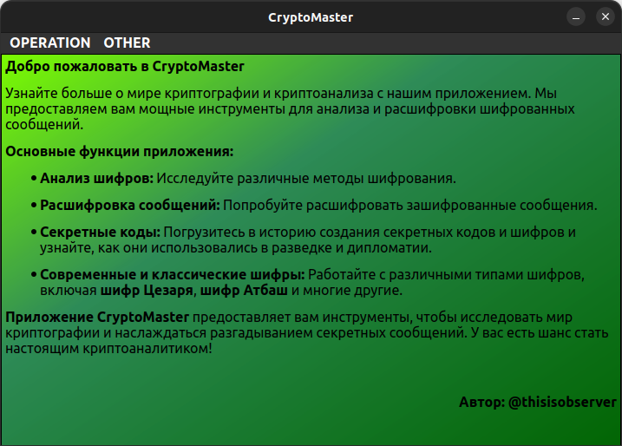Главное окно с информацией и разделами

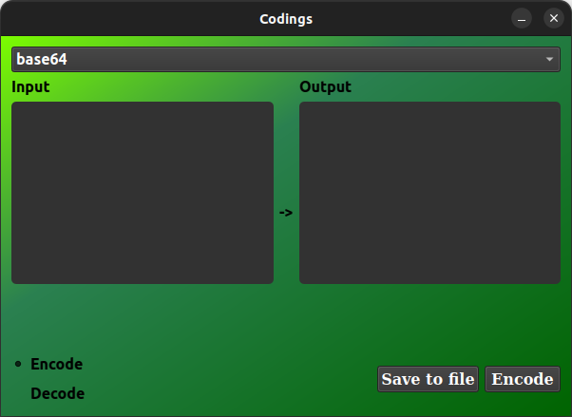

1. Окно для работы с кодировками

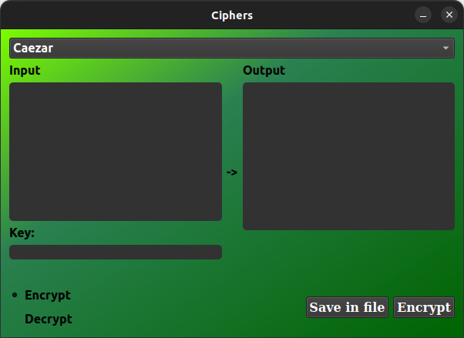

1. Окно для работы с шифрами

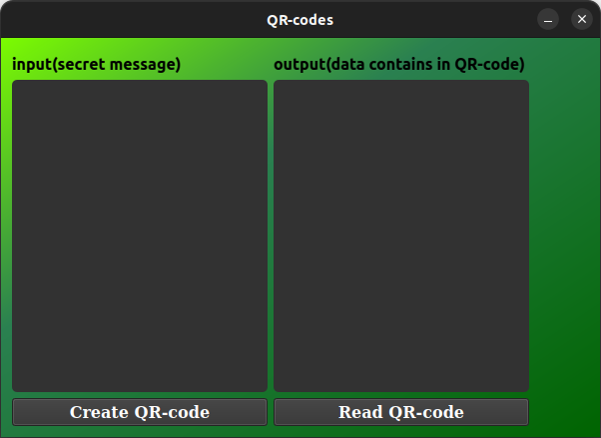

1. Окно для работы с QR-кодами

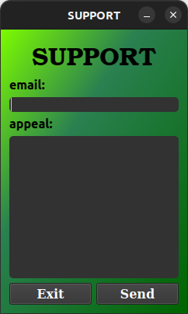

Окно для связи со мной

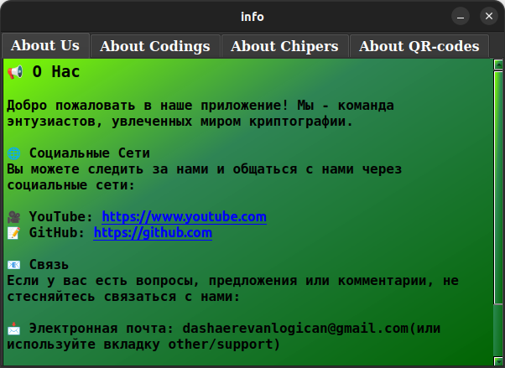

1. Окно с информацией о нас, о кодировках, о шифрах, о QR-кодах